План работы по самообразованию

«Нетрадиционная техника рисования в работе с детьми 3-4 лет»

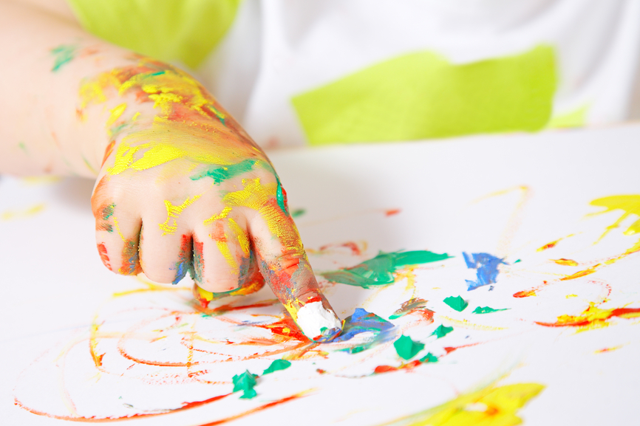

Воспитатель:
Кислухина А.В

п. Березовка
План работы по самообразованию во второй младшей группе на 2020 – 2021 год. «Нетрадиционная техника рисования в работе с детьми 3-4 лет»

Цель: формирование у детей художественно-творческих способностей с помощью нетрадиционных техник рисования; повышение собственного профессионального уровня по данной теме.
Задачи:
- -изучить литературу по данному вопросу;
- -познакомить детей с разнообразными техниками рисования;
- -развивать детское воображение, желание экспериментировать, интерес к творческой деятельности;
- - воспитывать у детей интерес к рисованию.
- -привлечь внимание родителей к этому вопросу.
Месяц | Направленность действий и содержание работы
 | Педагог | Дети | Родители
Сентябрь  В течении года | Подбор и изучение литературы по теме. Знакомство с теоретическими знаниями о нетрадиционной технике рисования. | Разучивание техники рисования: рисование пальчиками «Листья желтые летят» | Опросник «Творчество в семье». Привлечь родителей к сбору различных материалов для рисования.
Октябрь | Организация и обогащение предметно-развивающей среды для реализации творческих способностей детей. | Рисование пальчиками. Формировать умение закрашивать пальчиком по контуру. | Папка - передвижка «Как воспитать у детей интерес к рисованию».
Ноябрь | Подготовить альбом по многообразию способов нетрадиционного рисования; | Разучивание техники рисования: рисование ладошками.  «Осеннее дерево», «Петушок». | Консультация «Уроки рисования: с чего начать уроки рисования».
Декабрь | Организация выставки детских работ для родителей. | Разучивание техники рисования: рисование ватными палочками.  « В лесу родилась елочка». | Памятка для родителей «Учите рисовать в нетрадиционной технике»
Январь | Создание картотеки нетрадиционных способов рисования. | Разучивание техники рисования: тычок.  «Снежок для елочки». | Выставка семейного творчества. «Мы рисуем всей семьёй!»
Февраль | Мастер-класс для педагогов «Нетрадиционные изобразительные технологии». | Рисование зимы разными способами. | Выставка совместных работ «Зимушка - зима»
Март | Разработка конспектов НОД с элементами нетрадиционных техник рисования. | Разучивание техники рисования: оттиск (штамп). «Гусеничка на полянке»,  Разучивание техники рисования: печатание пластиковой бутылкой.  «Букет цветов» - коллективная работа. | Мастер-класс «Рисование с использованием нетрадиционных техник».
Апрель | Развлечение для детей «Разноцветный пузырик». | Разучивание техники рисования: рисование смятой бумагой.  «Одуванчики», «Ёжик». | Листовка. Консультация для родителей «Рисовать – это важно!»
Май | Самоанализ плана самообразования. Итоговая презентация «Использование разнообразных техник нетрадиционного рисования в работе с детьми 3 – 4 лет ». | Разучивание техники рисования: монотипия.  «Воздушные шарики». | Оформление альбома с творческими работами детей «Вот как мы можем!»

